关于施工图设计审查意见的函

常州天宁建设发展集团有限公司（常州凤凰新城建设发展有限公司）：
你单位报送的凤凰岛西路（劳动东路-凤凰路）建设工程（编号：2024SS067）项目施工图设计文件，经我中心审查，已形成审查意见书附后。审查综合意见中明确须复审的项目，请会同设计单位在五日内将根据审查意见书修改后的设计文件、回复意见报我中心复审。审查综合意见中明确审查通过的项目，请来我中心办理其余手续。

2024年5月23日
（附：施工图设计审查意见书）

常 州 市 房 屋 建 设 工 程
施 工 图 设 计 审 查 意 见 书

编号：2024SS067

常州市住房和城乡建设局监制

市 政 工 程 道 路 专 业 审 查 意 见
项目名称 | 凤凰岛西路（劳动东路-凤凰路）建设工程
审查人 | 史夕金 | 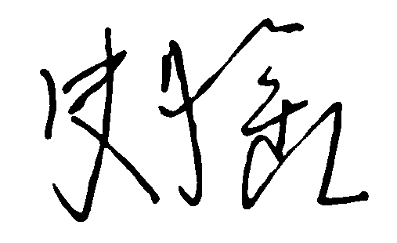 | 审查号 | 10051-R1004 |  | 联系电话 | 13057100064
一、违反强制性条文：无
二、违反强制性标准：无
三、其它意见：
1、凤凰路拓宽后人行横道长度大于16m，设计图未设置人行二次过街安全岛，违反《城市道路交叉口设计规程》（CJJ152-2010）4.5.4条第4点的规定要求。

（注：根据规定，以上同意整改的内容，涉及原设计施工图纸要变动的，需同时出设计变更通知书，附在整改报审单后面。）

设计人 | 岳添添 |  |  | 工程规模 | 城市支路，长度577m，宽度10-13m。
违反工程建设标准强制性条文数 |  |  |  | 违反工程建设标准强制性标准数
0条 |  |  |  | 0条
市 政 工 程 排 水 专 业 审 查 意 见
项目名称 | 凤凰岛西路（劳动东路-凤凰路）建设工程
审查人 | 张丹 |  | 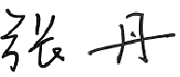 | 审查号 |  | 10051-W1013 | 联系电话 |  | 13776887698
一 、违反强制性条文：无
二 、违反强制性标准：无
三 、其他意见：
1、Y’处管道连接应符合《室外排水设计标准》5.3.1。
2、根据《常州市关于加强建筑垃圾资源化利用工作的通知》设计文件应明确具体的使用位置。

设计人 |  | 黄雅梦 |  |  | 专业负责人 |  |  | 李晓琦
违反工程建设标准强制性条文数 |  |  |  |  | 违反工程建设标准强制性标准数
0条 |  |  |  |  | 0条
市 政 工 程 电 气 专 业 审 查 意 见
项目名称 | 凤凰岛西路（劳动东路-凤凰路）建设工程
审查人 | 汤小华 |  |  |  | 审查号 |  | 10051-E1001 |  |  | 联系电话 | 86619907
一 、违反强制性条文：无
二 、违反强制性标准：无
三 、其他意见：
1、现有的道路横断面图不能完全反映出供电管道所处的位置，应补充。
2、劳动东路的道路横断面图上无现设计的供电管道，应补充。
设计人 |  | 黄雅梦 |  |  |  | 专业负责人 |  |  | 李晓琦
违反工程建设标准强制性条文数 |  |  |  |  |  |  |  | 违反工程建设强制性标准数
建筑防火0条 |  |  |  | 功能性等方面0条 |  |  |  | 0条
综 合 审 查 意 见
经审查，本工程设计文件编制基本符合建设部规定的设计深度，原则上能满足施工要求。施工图设计中存在的问题详见各专业审查意见，强制性条文方面必须严格执行；强制性标准方面应执行；其他意见和建议方面如无合适理由，也应采用，审查意见中各专业审查意见应逐条回复。请将按审查意见修改后的设计文件、回复意见报我中心复审。

审查负责人：

日期：2024年5月23日

注：此报告一式二份，建设单位、技术 审查机构各一份

